中國文化大學教育部高教深耕計畫
計畫成果紀錄表
子計畫 | C1-2強化弱勢學生入學前輔導措施(資訊處)
具體作法 | 建置已弱勢學生為核心的學習成效盤點追蹤儀表板，藉此讓學生能自我檢核以及掌握學習的整體狀況，導師亦能於資訊平台觀看班上每位學生的儀表板內容。
主題 | 個人學習儀表板
內容 | 主辦單位：資訊處  活動日期：111年  活動地點：  參與人數：183,766人(觀看人次)  內容：  目前使用情況(全部資料圖) 資料擷取時間自1072至1111(2022/10/21)  學生學習儀錶板累計觀看(含碩專班)  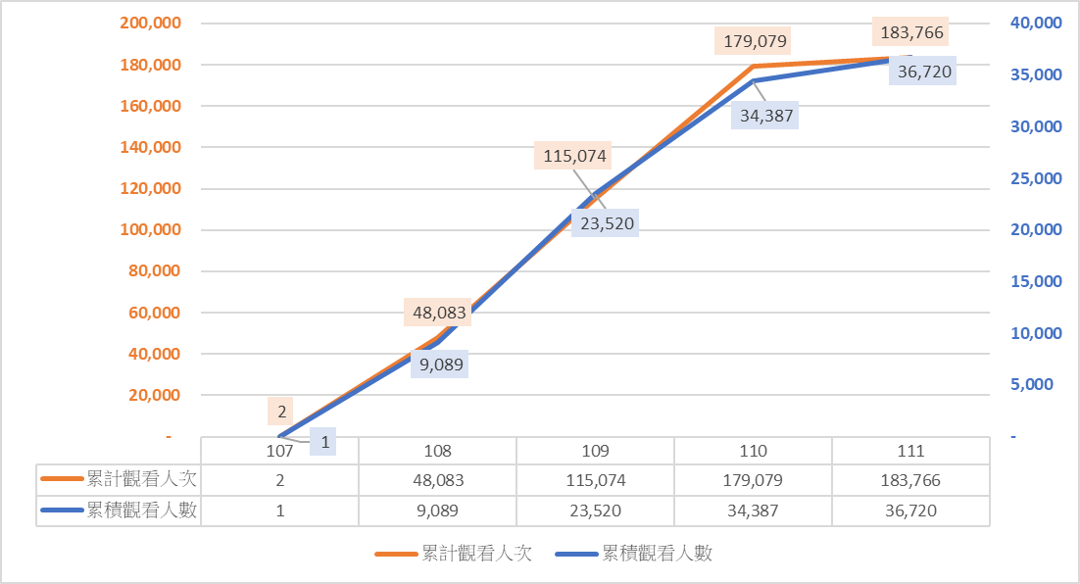  年級 累計觀看人次 累計觀看人數 平均觀看次數  大一 4,215 1,213 3  大二 16,628 3,101 5  大三 33,860 3,894 9  大四 123,445 12,709 10  大五 1,163 127 9  總計 179,311 21,044 9  大五:僅含建築系五年級。  從系統建置以來觀看人次達183,766人次，而觀看變化從大三開始學生觀看學生儀表板的幅度增加，而在大四時達觀看人數與觀看次最高點。  執行成效：  計畫執行前後之改變：  建置以弱勢學生為核心的學習成效盤點追蹤儀表板，可從綜整指標數據的呈現，到階層式地向下開展細節，以儀表圖示、分色重點標示的方式具體呈現，以利快速掌握學習的整體狀況。  藉由提供學習儀表板讓學生能自我檢核，除此之外並於導師資訊平台>學生輔導資料可以觀看班上每位學生各自儀表板的內容。  儀表板內容詳見下列圓餅圖：  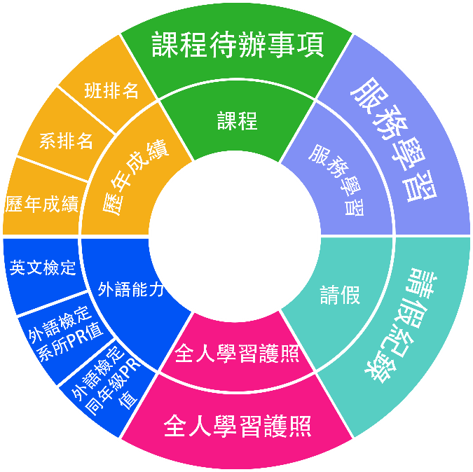
活動照片 | 活動照片電子檔名稱 | 活動照片內容說明
 | 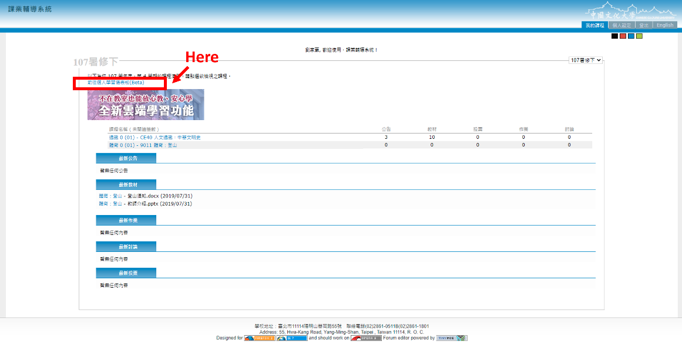 | 學生可至學生專區進入課輔系統後，於左上方(紅框處)進入學習儀表板。
 |  | 學習儀表板示意圖1:學生可即時檢視全人學習點數、服務學習狀態，提醒學生留意是否已完成畢業門檻。
 | 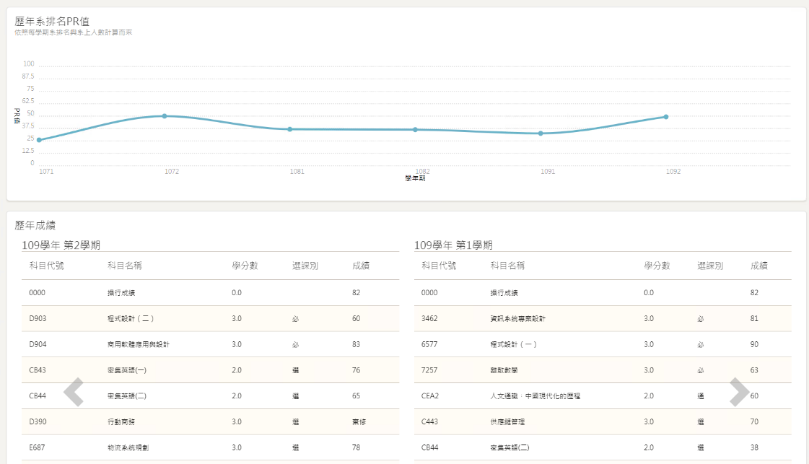 | 學習儀表板示意圖2:透過歷年成績檢視學習結果與往年成績PR質比較，追蹤學習狀況。

